KAJIAN PENGARUH PERUBAHAN TUTUPAN LAHAN HUTAN MANGROVE TERHADAP EKOSISTEM DAN EKOWISATA DI PANTAI LABUHAN MARINGGAI

(The Study Of Land Cover Change Impact On Mangrove Forest Against Ecosystems And Ecotourism At Labuhan Maringgai Coastal)

I Gede Putu Indra Aditya^{1 *} dan Ahmad Herison²
¹Mahasiswa Jurusan Teknik Sipil, Fakultas Teknik, Universitas Lampung
²Dosen Jurusan Teknik Sipil, Fakultas Teknik, Universitas Lampung
Jl. Prof. Dr. Soemantri Brojonegoro No. 1 Bandar Lampung

* No Tel: 0822-82720834. Email - i.gede1026@students.unila.ac.id.

Abstrak
Indonesia merupakan negara dengan panjang pesisir pantai terpanjang di dunia yaitu 99.093 kilometer. Namun masih banyak pantai-pantai di Indonesia yang masih mengalami abrasi, hal ini dikarenakan berkurangnya kawasan hutan mangrove. Kajian ini bertujuan untuk: (1) Mengetahui luasan wilayah yang mengalami perubahan Cover Area. (2) Mengetahui dampak yang ditimbulkan akibat terjadinya perubahan Cover Area. Kajian ini menjelaskan dampak yang terjadi pada ekosistem mangrove akibat perubahan tutupan kawasan hutan mangrove di Labuhan Maringgai dengan membandingkan kondisi hutan mangrove saat ini dengan kondisi sebelumnya, serta pengaruhnya terhadap Daya Dukung Kawasan (DDK) dan Indeks Kesesuaian Wisata (IKW) untuk mengetahui kualitas ekowisata yang ada. Metode yang digunakan untuk mengukur kerapatan dan ketebalan mangrove adalah metode transek, selain itu digunakan juga matrik kesesuaian untuk wisata pantai kategori wisata mangrove yang fungsinya adalah untuk mengetahui nilai atau skor kesesuaian kondisi ekowisata yang ada dengan kategori yang telah ditetapkan. Kesimpulan kajian yaitu adanya trend negatif terhadap luas wilayah pantai yang masih terlindungi oleh mangrove di daerah Labuhan Maringgai, peristiwa ini mengakibatkan dampak pada menurunnya kualitas ekosistem dan ekowisata pada kawasan hutan mangrove Labuhan Maringgai.

Kata kunci: Mangrove, Tutupan Lahan, Daya Dukung Kawasan, Indeks Kesesuaian Wisata dan Labuhan Maringgai.

Abstract
Indonesia is a country with a long coastline that is the world's longest 99,093 kilometers. But there are still many beaches in Indonesia are still experiencing abrasion, this is due to depletion of mangrove forest area. This study aims to: (1) find out the area of a region undergoing change Cover Area. (2) know the impact inflicted due to the occurrence of the change Cover Area. This study describes the impact that occurs in mangrove ecosystems due to changes in mangrove forest area coverage of Labuhan Maringgai mangrove forest conditions by comparing the current conditions before, and its influence on Power Support Area (DDK) and Tourism Suitability Index (IKW) to know the quality of ecotourism. The methods used to measure the density and thickness of the mangrove is the transek method, in addition to the compliance matrix also used beaches mangrove tour category that its function is to know the value or the suitability of the conditions of the score existing ecotourism with categories that have been set. The conclusions of the study, namely the existence of a negative trend towards an area of pristine beaches are protected by mangrove Labuhan Maringgai in the area, this event resulted in a decrease in the quality of the impact on ecosystems and ecotourism in the area of mangrove forests Labuhan Maringgai.

Keywords: Mangroves, Land Cover, power Support area, Tourism Suitability Index and Labuhan Maringgai.

PENDAHULUAN
Indonesia adalah negara yang memiliki tidak kurang dari 17.500 pulau dengan panjang garis pantai lebih dari 81.000 km dengan luas pantai mencapai 1,93 juta km² (Suardjo, 1996 dan Parry, 1996). Oleh karena itu kawasan pesisir pantai dan laut Indonesia dikenal dengan kekayaan dan keanekaragaman ekosistem laut yang terbesar di dunia dengan ekosistem seperti terumbu karang, mangrove dan rumput laut (Dahuri, 1996). Oleh karena ada banyak aspek dari pantai yang dapat dikembangkan untuk meningkatkan perekonomian masyarakat. Beberapa aspek yang dapat dikembangkan dengan potensi yang dimiliki tersebut adalah Ekowisata, Perikanan, Pelabuhan dan Ekonomi. Sebanding dengan luas pantai yang ada luas hutan mangrove di Indonesia sebesar 4,25 juta hektar (Darsidi, 1984 dan Budiman, 1986).
Kabupaten Lampung Timur, Provinsi Lampung merupakan salah satu wilayah di Indonesia yang memiliki kawasan hutan mangrove yang masih cukup luas. Keberadaan hutan mangrove yang menutupi sekitar 81% pantai Lampung ini memberikan banyak manfaat diantaranya adalah stabilitator kondisi pantai, pencegah abrasi dan intrusi air laut, sebagai sumber keanekaragaman biota akuatik dan non-akuatik, sebagai sumber bahan yang dapat dikonsumsi oleh masyarakat (Yuliasmaya, 2014; Budiman, 1992 dan Darsidi, 1987). Hutan Mangrove memiliki peranan yang sangata penting dalam ekologi perairan pantai di sekitarnya didasarkan pada produksi bahan organik yang berupa serasah dan seterusnya dapat mendukung kelestarian berbagai macam kehidupan hewan akuatik (Botto, 1981; Coulter, 1979; Odum, 1972 dan Snedaker, 1978).
Karena begitu luasnya kawasan hutan mangrove dan pantai yang ada di Indonesia, maka potensi ekowisata yang dimiliki oleh Indonesia sangat besar terutama ekowisata pantai dan mangrove. Pemerintah Indonesia saat ini sedang gencar mempromosikan ekowisata pantai di berbagai wilayah di Indonesia. Pengembangan industri wisata merupakan salah satu strategi yang diterapkan pemerintah untuk meningkatkan perekonomian dan kesempatan kerja masyarakat. Pada tahun 2020, WTO (World Tourism Organization) memprediksi akan terjadi peningkatan wisatawan dengan pertumbuhan tertinggi di Asia-Pasifik sebsesar 6,5% yang mencapai 1.561,1 juta wisatwan (Budhayana, 2008; Kustanti, 2002 dan Pramudji, 2002).
Ekowisata adalah suatu kegiatan wisata yang tetap menjaga kelestarian alam dan keseimbangan ekosistem yang ada didalamnya dengan memberdayakan masyarakat yang ada disekitarnya (Yuliasmaya, 2014 dan Aksornkoae, 1993). Dengan berpedoman pada aspek eksplorasi, konservasi dan pengelolaan secara terpadu, suatu aspek pembangunan dalam ekowisata diharapkan mampu mewujudkan pengelolaan ekosistem secara berkelanjutan adalah dengan pengembangan ekowisata (Fandeli, 2000 dan Arfan, 2017). Ekowisata di suatu daerah dapat menjadi penggerak utama kegiatan perekonomian masyarakat di daerah tersebut, karena memiliki banyak manfaat baik dari aspek ekonomi, ekologi, dan sosial budaya (Kementrian Kebudayaan dan Pariwisata Indonesia, 2002 dan Saparinto, 2007).
Kegiatan pemanfaatan hutan mangrove, baik eksplorasi hasil hutan ataupun konversi lahan untuk keperluan kegiatan ekonomi masyarakat seperti pertambakan, pertanian, penambangan dan pemukiman telah sejak lama telah dilakukan dan masih berlangsung hingga saat ini (Budiman, 1996 dan Kartawinata, 1986). Beberapa kegiatan yang meneyebabkan berkurangnya kawasan hutan mangrove adalah pembukaan hutan mangrove untuk dijadikan tambak udang dan kayunya dijadikan bahan bangunan (Belvi, 2010; Yulisa, 2016; Setyawan, 2014 dan Winarno, 2002).
Saat ini luas kawasan hutan mangrove yang ada di Labuhan Maringgai mengalami penurunan sejak tahun 1973 (Yuliasmaya, 2014). Penyebab berkurangnya luas kawasan hutan mangrove dikarenakan meningkatnya aktifitas penduduk di sekitar wilayah hutan mangrove seperti kegiatan tambak, pertanian ataupun pemukiman. Degradasi bibir pantai yang terjadi akibat abrasi karena berkurangnya kawasan hutan mangorve yang meredam energi gelombang laut menyebabkan terkikisnya pulau-pulau kecil.
Ketidakseimbangan ekosistem yang terjadi karena berkurangnya kawasan hutan mangrove diduga akan memberikan dampak juga terhadap kualitas ekowisata yang ada di kawasan hutan mangrove di Labuhan Maringgai. Hal ini dikarenakan menurunya Indeks Kesesuaian Wisata (IKW) dan Daya Dukung Kawasan di kawasan hutan mangrove Labuhan Maringgai.
Tujuan dari kajian ini adalah : (1) menjelaskan perubahan tutupan lahan hutan mangrove di sepanjang Pantai Labuhan Maringgai dan (2) menjelaskan dampak yang ditimbulkan dari perubahan tutupan lahan mangrove. Sehingga dapat menjadi referensi bagi masyarakat umum mengenai dampak yang timbul akibat berkurangnya kawasan hutan mangrove di sekitar pantai di Indonesia.

METODOLOGI
Lokasi
Kajian ini dilaksanakan di Jurusan Teknik Sipil, Fakultas Teknik, Universitas Lampung. Lokasi kawasan hutan mangrove yang dijadikan rujukan dalam kajian ini adalah wisata hutan mangrove di Desa Sriminosari, Labuhan Maringgai.
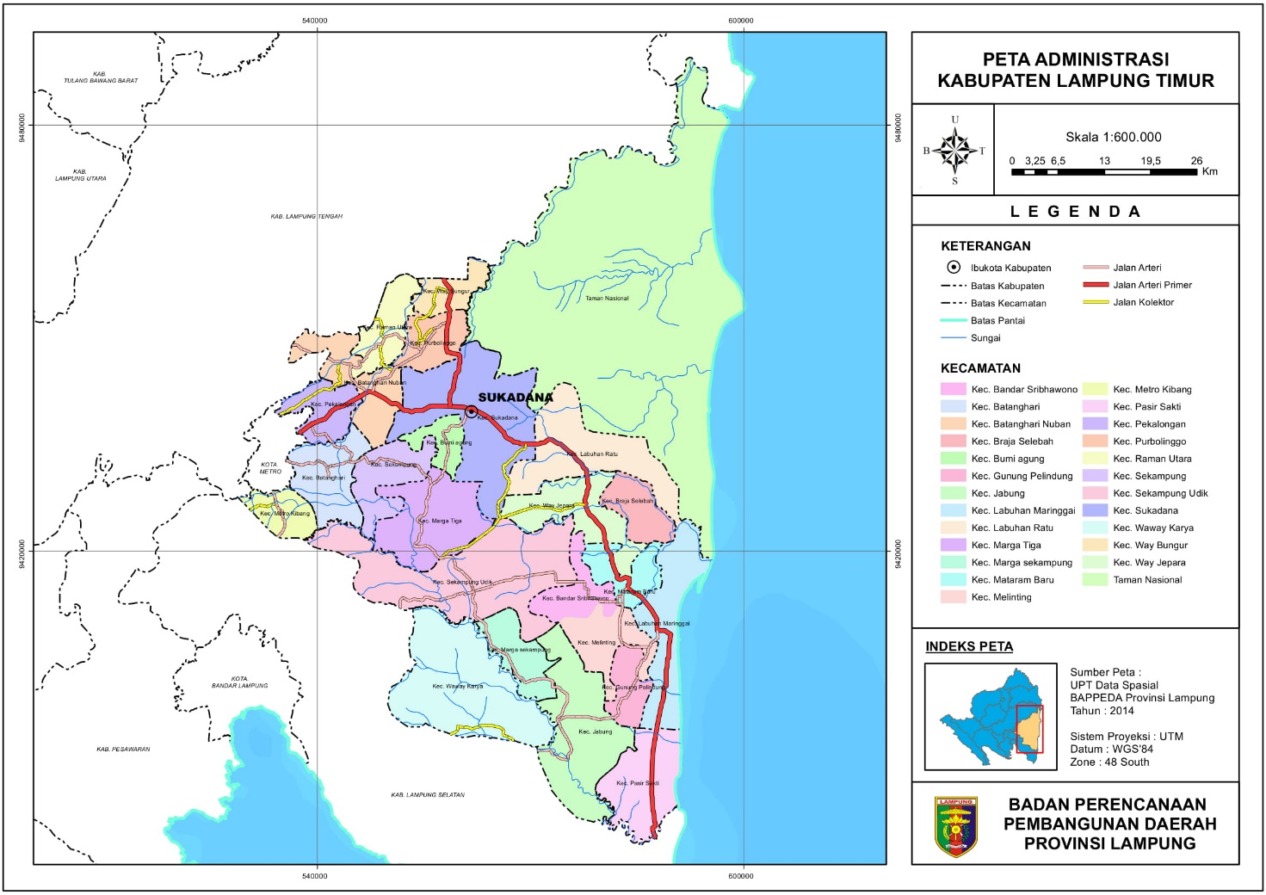
Ibu Kota
Batas kabupaten
Batas Kecamatan
Batas Pantai
Sungai
Jalan Arteri
Jalan Arteri Primer
Jalan Kolektor mer
Jalan Kolektor
Skala 1:6000.000
Kec. Bandar Sribhawono
Kec. Batanghari
Kec. Batanghari Nuban
Kec. Braja Selabah
Kec. Bumi Agung
Kec. Gunung Pelindung
Kec. Jabung
Kec. Labuhan Maringgai
Kec. Labuhan Ratu
Kec. Marga Tiga
Kec. Marga Sekampung
Kec. Mataram Baru
Kec. Melinting
Kec. Bandar Sribhawono
Kec. Batanghari
Kec. Batanghari Nuban
Kec. Braja Selabah
Kec. Bumi Agung
Kec. Gunung Pelindung
Kec. Jabung
Kec. Labuhan Maringgai
Kec. Labuhan Ratu
Kec. Marga Tiga
Kec. Marga Sekampung
Kec. Mataram Baru

KAB. LAMPUNG
UTARA
KAB. LAMPUNG
TENGAH
KAB. PESAWARAN
KOTA
BANDAR LAMPUNG
KAB. LAMPUNG SELATAN
600000
540000
9480000
9420000
9480000
9420000
600000
600000
Gambar 1. Peta lokasi kajian Kabupaten Lampung Timur.
Sumber: Situs Resmi Kabupaten Lampung Timur (2018)

Alat dan Software
Alat yang digunakan dalam kajian ini adalah Personal Computer dan Global Positioning System (GPS). Dan perangkat lunak (Software) yang digunakan adalah Google Maps, Google Earth dan Microsoft Excel versi 2013 (Yuliasmaya, 2014).

Data
- Data primer adalah data yang diperoleh dari kegiatan pengamtan dan pengukuran lapangan secara langsung di lapangan atau lokasi kajian (Nasution, 1964). Data primer yang digunakan adalah : (1) Data pencitraan Landsat Path dengan hasil record dari tahun 1973, 1983, 1994, 2004 dan 2013. (2) Data pencitraan dengan Google Earth.
- Data sekunder adalah kumpulan data yang diperoleh dari sumber tulisan yang telah memiliki validasi data yang jelas (Nasution, 1964). Data yang digunakan dalam kajian ini adalah data yang telah tersedia (literatur) yang berasal dari skripsi, artikel dan jurnal ilmiah.

Metode dan Rumus
Metode transek adalah metode yang digunakan untuk mengetahui jenis tumbuhan mangrove dan pola pemintakatannya (Belvi, 2008). Metode ini digunakan untuk memperoleh data vegetasi mangrove yang meliputi jenis kerapatan tegakan, basal area jenis, dan tumbuhan mangrove (Belvi, 2008). Transek merupakan garis – garis sampling menyilang pada satu atau lebih bentukan. Persamaan yang digunakan untuk menentukan struktur dan komposisi vegetasi hutan mangrove adalah (Soegianto, 1994):
$$Kerapatan = \frac{Jumlah Sampel}{Luas Petak }$$
$$Basal Area= \frac{Jumlah Luas Area Geser}{Luas Petak}$$
Metode yang dipakai menganalisis data primer adalah dengan menggunakan metode grafis, untuk menentukan trend yang terjadi pada perubahan tutupan lahan (Land Cover Change). Dalam kajian ini difokuskan untuk melakukan analisis terhadap literatur (Studi Literatur) yang telah dikumpulkan.
Beberapa parameter yang perlu dipertimbangkan dalam kesesuaian wisata mangrove kategori wisata mangrove adalah parameter ketabalan (Thickness), kerapatan (Density), spesies mangrove, tinggi pasang surut dan obyek biota dengan klasifikasi penilaian dalam tabel 1 (Yulianda, 2007) Berikut:

Tabel 1. Matrik kesesuaian untuk wisata mangrove.
Parameter | Mutu | Kategori
 |  | S1 | S2 | S3 | N
Mangrove Thickness (m) | 5 | > 500 | > 200 – 500 | 50 - 200 | < 50
Spesies Mangrove | 3 | > 5 | 3 – 5 | 1 - 2 | 0
Kepadatan Mangrove ( m²) | 3 | > 15 - 25 | > 10 - 15 | 5 - 10 | < 5
Ketinggian Pasang Surut (m) | 1 | 0 – 1 | > 1 - 2 | > 2 - 5 | > 5
Spesies Biota yang hidup | 1 | Ikan, Udang, Kepiting, Molusca, Reptil dan Burung | Ikan, Udang, Molusca, Moluska | Ikan, Moluska | Salah satu biota air

Persamaan yang digunakan untuk menghitung Indeks Kesesuaian Wisata (Yulianda, 2007) :
$$IKW= \sum{ \left[\frac{Ni}{Nmaks}\right] × 100\%}$$
Keterangan :
IKW : Indeks Kesesuaian Wisata (Tourism Compliance Index),
Ni : Nilai parameter ke-i (Mutu × Skor),
Nmaks :Nilai maksimum dari tiap-tiap kategori penilaian.
Klasifikasi untuk Indeks Kesesuaian Wisata (Tourism Compliance Index), mangrove yang diperoleh adalah :
Kategori S1 : Sangat sesuai, (83% - 100%)
Kategori S2 : Sesuai, (50 - 83%)
Kategori S3 : sesuai bersayarat, (17 - 50%)
Kategori N : Tidak sesuai, ( < 17%)
DDK (Daya Dukung Kawasan) merupakan jumlah wisatawan maksimum yang secara fisik dapat ditampung oleh kawasan yang disediakan pada waktu tertentu tanpa menimbulkan gangguan pada lingkungan dan manusia. Persamaan yang digunakan untuk menentukan nilai DDK adalah dengan menggunakan persamaan berikut (Yulianda, 2007):
$$DDK= k ×\frac{Lp}{Lt}×\frac{Wt}{Wp}$$
Keterangan :
DDK : Daya Dukung kawasan (Orang/hari),
K : Potensi ekologis pengunjung per satuan unit area (orang/m²),
Lp : Luas/panjang area yang dapat dimanfaatkan (m² atau m),
Lt : Unit area untuk kategori tertentu (m² atau m),
Wt : Waktu yang disediakan oleh kawasan untuk kegiatan wisata dalam satu hari (jam),
Wp : Waktu yang dihabiskan oleh pengunjung untuk setiap kegiatan tertentu (jam).
Daya dukung kawasan terdiri dari tiga variabel yaitu daya dukung fisik, daya dukung rill, dan daya dukung ekologis (Rusita, 2016). Berikut adalah persamaan yang digunakan untuk menganilisis daya dukung ekologis (Fandeli, 2002):
$$Daya Dukung Ekologis=AR × \frac{D×a}{Cd ×TF ×43,560}$$
Keterangan :
AR : Area yang diperlukan untuk wisata
D : Permintaan (Demand) oleh wisatwan untuk kegiatan atau aktifitas
a : Kebutuhan luasan area oleh setiap wisatawan (Feet per square)
Cd : Total hari dalam satu tahun yang dapat digunakan untuk suatu aktifitas wisata.
TF : Faktor Pemulihan (1,5 untuk berenang dan piknik; 2 untuk berperahu dan 1,0 untuk kemah)
43.560 : Konstanta
Persamaan yang digunakan untuk menganalisa daya dukung fisik (Physical Carrying Capacity), (Fandeli, 2002):
$$Physical Carrying Capacity= A × \frac{1}{B} × Rf$$
Keterangan :
PCC : Jumlah pengunjung maksimum yang tercukupi dalam waktu tertentu (Orang),
A : Luas kawasan yang difungsikan untuk wisata (hektar),
B : Luas area yang diperlukan oleh satu orang wisatwan (hektar),
Rf : Rotation Factor (Faktor Rotasi),
Persamaan yang digunakan untuk menganalisis daya dukung riil (Fandeli, 2002):
$$Real Carrying Capacity=POCC×\frac{100-Cf1}{100} × \frac{100-Cf1}{100}×\frac{100-Cfi}{100}$$
$$Cfi=\frac{Mt1}{Mt2} ×100$$
Keterangan :
Mt1 : Batas besaran variabel
Mt2 : Batas variabel total
Cf : Faktor Koreksi

HASIL
Analisis Data Primer
Dari hasil analisis data primer yang dilakukan terhadap data luasan kawasan hutan mangrove di Kecamatan Labuhan Maringgai, Kabupaten Lampung Timur pada kurun tahun 1973 - 2013, dengan rata-rata interval 10 tahun maka diperoleh data luasan tutupan hutan mangrove dan presentase perubahannya disajikan dalam tabel tabel 2.
Tabel 2. Perubahan luasan tutupan hutan mangrove di Labuhan Maringgai.
No. | Tahun | Luasan Tutupan Hutan Mangrove di Labuhan Maringgai | Persentase Perubahan
1 | 1973 | 2373,29 hektar | -
2 | 1983 | 1826,48 hektar | -23,04%
3 | 1994 | 626,67 hektar | -65,69%
4 | 2004 | 719,35 hektar | +14,79%
5 | 2013 | 1166,21 hektar | +62,12%
Berdasarkan data primer diatas, maka dapat dibuat grafik trend perubahan tutupan lahan hutan mangrove di Labuhan Maringgai pada gambar 2.

Gambar 2. Grafik Trend perubahan luasan hutan mangrove di Labuhan Maringgai sejak tahun 1973 hingga 2013.
Dari penilaian (Scoring) yang telah dilakukan sesuai dengan parameter-parameter yang telah ditetapkan untuk mengetahui nilai Indeks Kesesuaian Wisata hutan mangrove. Maka diperoleh hasil dalam Tabel 3.

Tabel 3. Matrik kesesuaian untuk wisata mangrove.
No | Parameter | Mutu | Skor | Kategori | Nilai (Score)
1 | Ketebalan (Thickness) Mangrove (m) | 5 | 1 | S3 | 5
2 | Kerapatan (Density) Mangrove (100 m²) | 3 | 3 | S1 | 9
3 | Jenis Mangrove | 3 | 3 | S1 | 9
4 | Tinggi Pasang Surut (m) | 1 | 3 | S1 | 3
5 | Biota | 1 | 3 | S1 | 3
Total |  |  |  |  | 29
Hasil wawancara yang telah dilakukan terhadap sejumlah wisatawan atau pengunjung kawasan wisata total responden sebanyak 98 individu, sebanyak 98% mendukung adanya pengembangan kegiatan ekowisata yang ada di Kecamatan Labuhan Maringgai sedangkan sisanya kurang setuju.
Tabel 4. Pandangan Masyarakat Terhadap Objek Wisata Hutan Mangrove
Persepsi Masyarakat | Responden (%)
Pemahaman mengenai hutan mangrove | 31
Pengetahuan tentang objek wisata hutan mangrove | 5111
Pemahaman mengenai manfaat di segi ekonomi akibat ekowisata | 100
Pemahaman bahwa penebangan liar akan merusak lingkungan | 100
Pengetahuan mengenai kegiatan pengembangan ekowisata mangrove | 98
Hasil perhitungan Daya Dukung (Carrying Capacity) yang telah dilakukan dengan dengan membandingkan data primer yaitu ketersediaan luas kawasan ekowisata dengan jumlah pengunjung per hari yang datang ke kawasan wisata. Hasil analisis daya dukung dapat dilihat pada Tabel 5.
Tabel 5. Daya dukung hutan mangrove di Labuhan Maringgai.
Objek Wisata di Labuhan maringgai | Daya Dukung (Carrying Capacity)
 | Daya Dukung Ekologis (ha) | Daya Dukung Fisik  (Kunjungan/hari) | Daya Dukung Riil  (Orang/hari)
Plot Mangrove | 0,012 | 979 | 170
Gambar 3 adalah hasil pencitraan dengan menggunakan Google Earth, untuk memperoleh visualisasi lebih interaktif mengenai keadaan hutan mangrove saat ini.
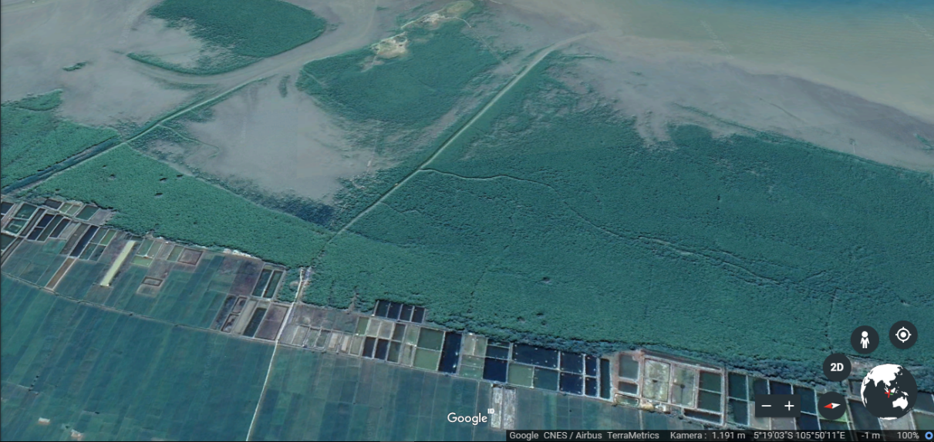
Gambar 3. Hasil pencitraan dengan menggunakan Google Earth.
Sumber: https://earth.google.com/web/ pada pukul 18:37 tanggal 2 november 2018

DISKUSI
Dari hasil analisis data yang telah disajikan diatas, maka dapat dijelaskan sebagai berikut, sejak tahun 1973 hingga tahun 1994 terjadi penurunan yang sangat signifikan. Namun kemudian luasan tutupan hutan mangrove mulai membaik hingga tahun 2013. Namun luasan hutan mangrove maksimal masih terjadi pada tahun 1973. Hal ini menunjukan bahwa dalam kurun waktu 30 tahun, secara keseluruhan luasan hutan mangrove di Labuhan Maringgai mengalami penurunan.
Ada banyak faktor yang bertanggung jawab atas menurunya luasan tutupan hutan mangrove, faktor yang pertama adalah kurangnya kesadaran masyarakat sekitar tentang pentingnya keberadaan hutan mangrove untuk menjaga keseimbangan ekosistem pantai. Beralih fungsinya hutan mangrove menjadi area pertambakan, pertanian dan penebangan pohon mangrove untuk dijadikan bahan bangunan merupakan penyebab utama berkurangnya luasan tutupan hutan mangrove yang terjadi saat ini (Belian, 2010). Faktor yang kedua adalah kurangnya upaya pemerintah untuk melakukan kegiatan konservasi hutan mangrove, sehingga kerusakan mangrove yang telah terjadi belum dapat di tangani dengan baik. Faktor ketiga adalah perilaku wisatawan yang kurang menjaga kebersihan dan kelestarian lingkungan di hutan mangrove, hal ini dilihat dengan banyak sampah yang dibuang dengan sembarangan. Perilaku wisatawan seperti ini tentunya akan mengakibatkan berkurangnya kualitas ekowisata di hutan mangrove Labuhan Maringgai.

Dampak Perubahan Tutupan Hutan Mangrove Terhadap Ekosistem
Dampak yang ditimbulkan akibat perubahan tutupan hutan mangrove di Labuhan Maringgai, tentunya akan berdampak secara langsung pada keseimbangan ekosistemnya. Pemanfaatan hutan mangrove yang tidak memperhatikan pelestarian akan memunculkan permasalahan ekologis, antara lain adalah terjadinya ketidakseimbangan ekosistem, pencemaran serta hilangnya biota laut dikawasan pantai. Hutan mangrove juga memiliki peran untuk menyaring atau filtrasi terhadap bahan-bahan yang bersifat polutanyang berasal dari rumah tangga, limbah industri ataupun tumpahan minyak (Pramudji, 2002). Dampak yang terjadi sebagai akibat dari kerusakan hutan mangrove dijelaskan oleh Snedaker dan Getter (1985) dalam ilustrasi berikut gambar 4.
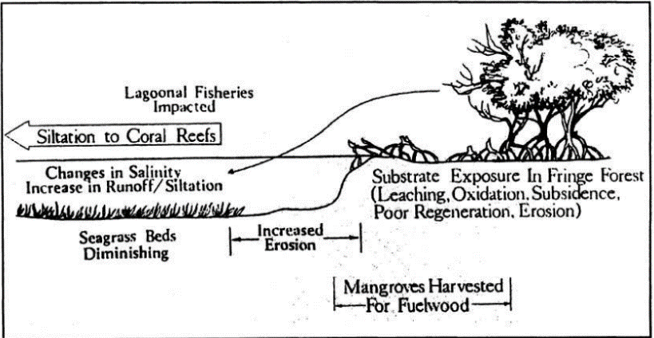
Gambar 4. Dampak Lingkungan akibat kerusakan mangrove di sekitar pantai.
Sumber. Snedaker & Getter (1985)
Selain itu kerusakan hutan mangrove akan meningkatkan degredasi pantai akibat abrasi oleh gelombang air laut, hal ini terjadi karena tidak adanya mangrove yang berfungsi untuk meredam energi gelombang air laut yang terjadi sehingga abrasi dapat dikurangi.

Daya Dukung Hutan Mangrove Di Labuhan Maringgai
Perubahan tutupan lahan mangrove juga mempengaruhi kualitas ekowisata yang ada di hutan mangrove Labuhan Maringgai tersebut. Daya dukung hutan mangrove adalah kemampuan sumberdaya hutan mangrove dalam mempertahankan fungsi dan kualitasnya tanpa mengurangi kemampuan memberi fasilitas pelayan berupa rekreasi alam (Soerianegara, 1993). Metode yang dikenal untuk menghitung daya dukung pengembangan ekowisata alam adalah konsep daya dukung kawasan (DDK).
Penyebab kegiatan ekowisata dapat berdampak negatif adalah karena jumlah wisatawan yang berkunjung melewati batas daya dukung kawasan wisata, terutama daya dukung fisik (Fuad, 2012). Untuk mecegah dampak negatif tersebut maka harus dilakukan pengelolaan yang terpadu. Salah satu upayanya adalah dengan membatasi jumlah pengunjung maksimum yang masuk, sehingga tidak menimbulkan kerusakan lingkungan wisata atau menurunnya kualitas kenyamanan pengunjung. Ekosistem yang telah mengalami kerusakan dapat dipulihkan kembali menjadi keadaan sebelum mengalami kerusakan selama kerusakan yang terjadi masih berada dibwah ambang batasnya (Fuad, 2012).
Kawasan wisata yang memiliki daya tahan dan daya dukung yang tinggi menunjukan bahwa ekosistem tersebut mampu menghadapi gangguan yang terjadi, sehingga perubahan-perubahan tertentu yang muncul dapat ditolerir, karena ekosistem tersebut dapat pulih kembali. Resiliensi ekologi adalah kemampuan suatu kawasan ekosistem untuk memulihkan diri setelah mengalami gangguan.
Berdasarkan hasil pengumpulan data yang telah dilakakun diperoleh data ketebalan mangrove dengan menggunakan citra satelit Landsat dari USGS (United States Geological Survey) pada tanggal 20 Juni 2014 beberapa titik di hutan mangrove Labuhan Maringgai memiliki ketabalan (Thickness) mangrove antara 29,87 – 218,64 meter dengan ketebalan rata-rata 121,942 meter (Rusita, 2016). Jenis mangrove yang ditemukan di hutan mangrove Labuhan Maringgai adalah 15 spesies mangrove yang terdiri dari 5 spesies mangrove sejati dan 10 spesies tumbuhan mangrove asosiasi dengan kerapatan 38 individu/100 m² (Rusita, 2016).
Dari data yang diperoleh melalui Badan Meteorologi Klimatologi dan Gefosika (Stasiun Meteorologi Maritim Semarang) rata-rata ketinggian pasang surut yang terjadi di kawasan hutan mangrove di Labuhan Maringgai adalah 0,6 meter pada tahun 2013 dan 2014. Dengan ketinggian gelombang 0,6 meter tersebut maka tingkat erosi yang terjadi akan sangat signifikan apabila luasan kawasan hutan mangrove berkurang, salah satu dampak yang muncul adalah degradasi bibir pantai akibat abrasi kawasan hutan mangrove berkurang, salah satu dampak yang muncul adalah degradasi bibir pantai akibat abrasi.
Jenis biota (Makhluk hidup) yang hidup dalam ekosistem mangrove yang ada di Labuhan Maringgai dapat dibedakan menjadi biota darat dan biota laut. Dari hasil pengamatan yang dilakukan diperoleh hasil yaitu, ditemukan sekitar 22 spesies burung dengan 7 diantaranya merupakan spesies yang dilindungi keberadaanya. Selain itu ditemukan juga insekta (seranggga), moluska, ikan dan kepiting (Rusita, 2016).
Dilihat dari nilai daya dukung ekologis, kemampuan kawasan ekowisata adalah seluas 0,012 ha sedangkan jumlah kunjungan yang dapat ditampung sebanyak 979 kunjungan per hari, nilai ini diperoleh dari nilai daya dukung fisik. Jumlah pengunjung yang dapat ditampung per hari adalah sebanyak 170 orang.
KESIMPULAN
Dari hasil kajian yang dilakukan diketahui bahwa dampak negatif terjadi apabaila terjadi perubahan tutupan lahan hutan mangrove yang ada di daerah Labuhan Maringgai terhadap ekosistem yang ada. Hal ini dikarenakan meningkatnya dampak abrasi yang terjadi akibat berkurangnya kawasan hutan mangrove. Selain itu akan mengurangi habitat biota (makhluk hidup) yang hidup di ekosistem mangrove tersebut.
Selain itu, perubahan tutupan mangrove yang terjadi akibat beralih fungsinya kawasan hutan mangrove yang ada di daerah Labuhan Maringgai juga akan berdampak pada kualitas ekowisata yang ada. Hal ini dapat dilihat dari parameter untuk menentukan daya dukung kawasan (DDK) yaitu ketebalan, jenis dan kerapatn mangrove. Dengan berkurangnya kawasan hutan mangrove maka akan menurunkan nilai skor pada parameter daya dukung kawasan sehingga daya dukung kawasan menjadi menurun. Hal ini tentunya akan berdampak pada jumlah wisatawan yang dapat ditampung oleh kawasan hutan mangrove untuk kegiatan wisata.
Kesimpulan dalam kajian bahwa potensi yang dimiliki kawasan wisata hutan mangrove di Labuhan Maringgai masih tergolong sedang, dengan sebanyak 98% masyrakat yang mendukung adanya kegiatan pengembangan ekowisata yang berbasis masyarakat dan lingkungan. Kawasan hutan mangrove di Labuhan Maringgai memiliki daya dukung riil 170 wisatawan/hari. Serta kualitas ekosistem yang ada mulai terganggu akibat adanya penurunan luas kawasan hutan mangrove.

DAFTAR PUSTAKA
Aksornkoae. 1993. Manajemen dan Ekologi Bakau. Bangkok: International Natrual Resource.
Bengen. 2001. Ekosistem dan sumberdaya pesisir dan laut serta pengelolaan secara terpadu dan berkelanjutan. Bogor, Indonesia: Lembaga Ilmu Pengetahuan Indonesia.
Budiman dan Kartawinata 1986. Pola pemukiman dan menggunakan dalam bakau dengan referensi khusus untuk Indonesia. Indonesia: United Nations Educational, Scientific and Cultural Organization.
Budiman dan Prawiroatmodjo. 1992. Lokakarya Nasional Penyusunan Program Penelitian Biologi Kelautan dan Proses Dinamika Pesisir. Semarang, Indonesia: Lokakarya Nasional.
Budhyana. 2008. Makalah pada Seminar Pembangunan Kepariwisataan di Jawa Barat. Bandung: UPI.
Dahuri. 1996. Pengelolaan Sumber Daya. Jakarta: Perseroan Terbatas Pramadya Paramita.
Darsidi. 1987. Perkembangan pemanfaatan hutan mangrove di Indonesia. Indonesia: Lembaga Ilmu Pengetahuan Indonesia.
Fandeli. 2000. Pengusahaan Ekowisata. Daerah Istimewa Yogyakarta: Fakultas Kehutanan. Universitas Gadjah Mada.
Giesen. 1993. Pembaruan pada Area yang tersisa dan isu-isu utama manajemen. Ambon: Seminar Internasional Zona Pesisir Pengelolaan Ekosistem Pulau Kecil.
Kementrian Kebudayaan dan Pariwisata Republik Indonesia. 2002. Jakarta: Kementerian Kebudayaan dan Pariwisata.
Kustanti, A. 2007. Manajemen Hutan Mangrove. Kecamatan Labuhan Maringgai, Kabupaten Lampung Timur, Provinsi Lampung.
Muhammad, Fuad dan Sambas Basuni. 2012. Kajian Daya Dukung Ekowisata Hutan Mangrove Blanakan, Subang, Jawa Barat. Jurnal BIOMA, Desember 2012. Bogor: Institut Pertanian Bogor.
Nasution. 1964. Azas-azas Kurikulum, Bandung: Terate.
Odum. 1972. Tropic analysis of an estuarine mangrove community. Bull: Marina Science.
Parry. 1996. Lokakarya Strategi Nasional Pengelolaan Hutan Mangrove di Indonesia. Jakarta: Departemen Kehutanan, Direktorat Jenderal Reboisasi dan Reabilitasi Lahan.
Pramudji. 2000. Dampak Perilaku Manusia Pada Ekosistem Hutan Mangrove Di Indonesia. Jurnal Oseana, Volume XX5, Nomor 2, 2000: 13 - 20.
Pramudji. 2002. Eksploitasi Hutan Mangrove Di Indonesia: Dampak Dan Upaya Untuk Penanggulangannya. Indonesia: Oseana.
Rusita dan Elly. 2016. Kajian Potensi Hutan Mangrove di Lampung Mangrove Center Untuk Pengembangan Ekowisata Berbasis Masyarakat. Bandar Lampung, Indonesia: Universitas Lampung.
Saparinto. 2007. Pendayagunaan Ekosistem Mangrove. Semarang, Indonesia: Universitas Negeri Semarang.
Setyawan, Eko dan Fuad Muhammad. 2014. Kesesuaian dan Daya Dukung Kawasan untuk Ekowisata mangrove di Desa Pasarbanggi, Kabupaten Rembangjaya, Jawa Tengah. Semarang, Indonesia: Universitas Diponegoro.
Snedaker. 1985. Coasts: Coastal Resources Management Guidelines. Columbia: Research Planning Institute.
Soegianto, Agoes. 1994. Ekologi Kuantitatif. Surabaya: Indonesia: Perseroan Terbatas Penerbit Usaha Nasional.
Soerianegara. 1993. Sumberdaya Hutan Mangrove di Indonesia. Bogor: Institut Pertanian Bogor.
Sukardjo. 1996. Lokakarya Strategi Nasional Pengelolaan Hutan Mangove di Indonesia. Jakarta, Indonesia: Departemen Kehutanan.
Vatria, Belvi. 2008. Berbagai Kegiatan Manusia Yang Dapat Menyebabkan Terjadinya Degradasi Ekosistem Pantai Serta Dampak Yang Ditimbulkannya. Pontianak, Indonesia: Politeknik Negeri Pontianak.
Winarno, Kusumo dan Ahmad Dwi Setyawan. 2002. Penyudetan Sungai Citanduy, Buah Simalakama Konservasi Ekosistem Mangrove Segara Anakan. Surakarta, Indonesia: Universitas Sebelas Maret.
Yulianda. 2007. Ekowisata bahari sebagai alternatif pemanfaatan sumberdaya pesisir berbasis konservasi. Bogor, Indonesia: Institut Pertranian Bogor:
Yulisa, Eka Noerma dan Yar Johan. 2016. Analisis Kesesuaian Dan Daya Dukung Ekowisata Pantai Kategori Rekreasi Pantai Laguna, Desa Merpas, Kabupaten Kaur. Bengkulu, Indonesia: Universitas Bengkulu.
Yuliasmaya dan Arief Darmawan. 2014. Perubahan Tutupan Lahan Hutan Mangrove Di Pesisir Kabupaten Lampung Timur. Bandar Lampung, Indonesia: Universitas Lampung.

